Analýza CBRE: Loni do Česka vstoupilo 29 nových značek, nejvíce za poslední tři roky

**Praha – 4. ledna 2022** – Analýza společnosti CBRE, světového lídra v oblasti komerčních realitních služeb, ukazuje, že i přes pokračující pandemii covidu-19 přicházejí na tuzemský retailový trh stále nové značky, a to v nebývalém počtu. V loňském roce jich bylo 29, což představuje meziroční nárůst o 26 %. Tento výsledek je dokonce výrazně lepší i při srovnání s předcovidovým rokem 2019. Hlavní událostí loňska byla pražská premiéra irského obchodu s oblečením a doplňky Primark na Václavském náměstí, z pohledu High Street pak otevření butiku s italskou luxusní módou Versace v Pařížské ulici. S ohledem na nastupující trendy lze jako zlomové považovat také otevření tzv. phygital prodejny (z anglických slov physical a digital) partnerských společností eobuv.cz a Modivo na pražském Smíchově. Nový obchod, nabízející široký sortiment produktů z oblasti módy, obuvi a doplňků, unikátně propojuje výhody kamenného obchodu s komfortem e-shopů a je předzvěstí nakupování blízké budoucnosti.

*„Příchod nových značek do Česka vykazoval v průběhu loňského roku vzestupnou tendenci: v 1. čtvrtletí se jednalo o tři nové značky, ve 2. čtvrtletí sedm, ve 3. kvartálu osm a v posledním kvartálu již jedenáct,“* komentuje **Jan Janáček, vedoucí týmu maloobchodních pronájmů v CBRE**, a dodává: *„Většina nově příchozích brandů mířila do Prahy, která je tradičně vyhledávanou turistickou destinací a zároveň zde nechybí vysoká kupní síla obyvatelstva s potenciálem dalšího růstu. Dohromady jich bylo 23, především z oblasti módy. Ovšem dvě značky si pro vstup na český trh vybraly Brno: obchod s módním oblečením Heavy Tools z Maďarska se rozhodl pro Galerii Vaňkovka a rakouská značka mikrodrinků Waterdrop si zvolila pěší zónu v Rašínově ulici. Po jedné zamířily značky také do Karlových Varů (čistírna oděvů Mr Jeff ze Španělska), Olomouce (slovenský provozovatel multikin Cinemax) a Příbrami (diskontní řetězec supermarketů Mere původem z Ruska).“*

**Vesměs všechny nové značky pocházejí z Evropy**  
Nejvíce brandů k nám vloni přišlo ze sousedících zemí. Ať už se jedná o dva německé oděvní řetězce specializované výhradně na pánskou módu Anson´s a Hiltl, optiku Fielmann či fitness centrum Clever fit. Shodně po čtyřech značkách přibylo také z Polska: obchod s módou, obuví a doplňky od společností eobuv.cz/Modivo, řetězec HalfPrice ze skupiny CCC nabízející značkovou módu a vybavení do domácnosti za zvýhodněné ceny, zábavní koutek pro děti Leopark a síť kaváren Dobro & Dobro Cafe. Aktivní byly také značky původem ze Slovenska – Dedoles se sortimentem převážně ponožek, spodního prádla a dalších doplňků, obchod CUBE s výběrem kabelek a obuvi od světových návrhářů jako je Vivienne Westwood, Marc Jacobs, Michael Kors či Furla a již zmiňovaná síť multikin Cinemax. Nezaostávaly však ani francouzské brandy jako MOA Paris s módními doplňky, multi-brandový obchod Vermont Store s prémiovými produkty značek Karl Lagerfeld, Manuel Ritz nebo Gant a síť luxusních cukráren Aux Merveilleux de Fred. Ta otevřela svoji provozovnu v Revoluční ulici jako první ve střední Evropě teprve v prosinci. Obecně všechny značky, které vloni přišly na tuzemský trh, pocházejí ze starého kontinentu. Výjimkou je kanadská značka Aldo s obuví a kabelkami, která se vloni vrátila do Česka po krátké pauze.

**Dominovala móda, s odstupem pak gastronomie**

Společnost CBRE v minulém roce zaznamenala vstup řady nových mezinárodních brandů, což potvrzuje dlouhodobě dobré renomé českého trhu jakožto vhodné destinace pro další expanzi zahraničních společností v rámci regionu střední a východní Evropy. Nejvíce značek pocházelo již tradičně z módního odvětví – celkem 15. Konkrétně sedm bylo prodejců oblečení a doplňků. Kromě irského řetězce s dostupnou módou Primark, který na Václavském náměstí 47 otevřel třípodlažní obchodní dům, se jednalo o již zmiňované HalfPrice, Dedoles, Falconeri a Heavy Tools a také o dva specialisty na pánské odívání (Hiltl a Anson´s). K nim lze připočíst obchody s doplňky Moa Paris a Victorinox, obuví (Aldo, eobuv.cz/Modivo) a luxusním zbožím (Versace, multi-brandové prodejny CUBE a Vermont Store a švýcarská značka hodinek Tudor). Šest nových značek zastupovalo gastronomii (například sladkosti a zmrzliny Motiko či My Cookie Dough). Nabídku volnočasových konceptů rozšířil mj. největší krytý zábavní park Majaland v pražském outletovém centru POP Airport. Vybavení do domácnosti lze nově zakoupit také v prodejnách Cozy Home či Dyson.

V neposlední řadě je pozitivní zprávou, že počet značek opouštějící český trh se vloni meziročně snížil: mj. odešla například americká značka dekorativní kosmetiky NYX, polská značka obuvi Kazar a italský obchod Bruno Morelli & Brands z Freeport Fashion Outletu u Znojma.

*„S ohledem na velmi obtížné období, kterým prochází nejen maloobchod, je pozitivním zjištěním, že český trh zůstává stále atraktivní pro řadu zahraničních značek. Současně čilý expanzní ruch pozorujeme také u českých brandů. Mnohdy se jedná o digitální projekty, jež rozšiřují svou on-line obchodní platformu o kamenné prodejny. Ovšem zdaleka se nebavíme o konci covidového období a nikdo z nás není schopen dohlédnout důsledků, které tato doba do maloobchodu přinese. Výhled na následující rok je však relativně slibný, ať již mluvíme o dlouho očekávaném otevření butiků luxusních módních brandů Chanel a Balenciaga v pražské Pařížské ulici anebo avizovanou velkou expanzi nového českého kávového řetězce Basics Coffee, který CBRE exkluzivně zastupuje,“* **uzavírá Jan Janáček***.*

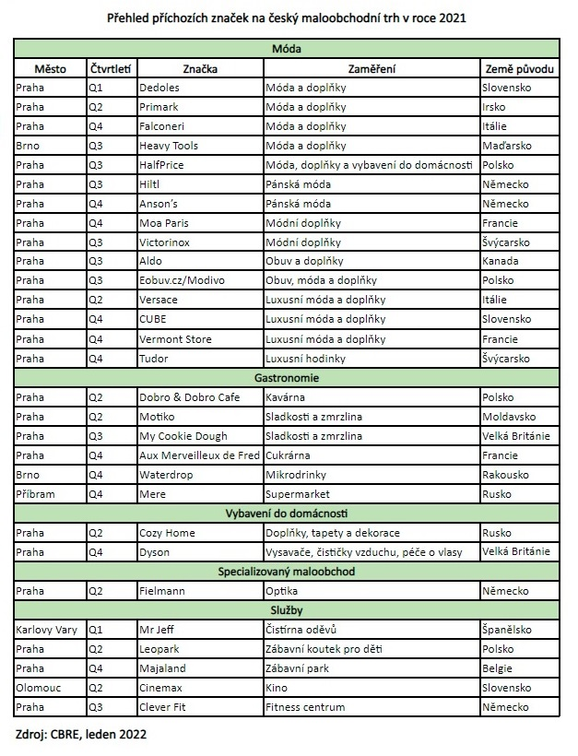

Kontakty:  
Crest Communications, a.s.

Denisa Kolaříková Kamila Čadková

Account Manager Account Director

T: +420 731 613 606 T: +420 731 613 609

e-mail: [denisa.kolarikova@crestcom.cz](mailto:denisa.kolarikova@crestcom.cz) e- mail: [kamila.cadkova@crestcom.cz](mailto:kamila.cadkova@crestcom.cz)

[www.crestcom.cz](http://www.crestcom.cz)

CBRE

Renata Mrázová, Senior Communication Specialist, +420 604 308 765, [renata.mrazova@cbre.com](mailto:renata.mrazova@cbre.com)

CBRE Česká republika [Facebook](https://www.facebook.com/pages/CBRE-News/626929170775263?ref=ts&fref=ts), [Linkedin](https://www.linkedin.com/company/3585825?trk=tyah&trkInfo=clickedVertical%253Acompany%252Cidx%253A1-1-1%252CtarId%253A1431360641868%252Ctas%253Acbre%2520czech), [Instagram](https://www.instagram.com/cbre_cz/)

O CBRE:

CBRE Group, společnost figurující na žebříčku Fortune 500 a indexu S&P 500 se sídlem v Dallasu, je světovou vedoucí společností v oblasti realitních služeb a investic (z hlediska výnosů za rok 2020). S více než 100 000 zaměstnanci poskytuje služby majitelům nemovitostí, investorům a nájemníkům ve více než 100 zemích světa. Společnost CBRE poskytuje širokou škálu integrovaných služeb od správy a údržby nemovitostí, obchodních transakcí, projektového managementu, investičního managementu přes oceňování nemovitostí, pronájmu a prodeje nemovitostí, strategického poradenství až po hypoteční a developerské služby. S téměř 350 zaměstnanci CBRE v České republice spravuje téměř 75 objektů komerčních budov o celkové rozloze téměř 1,2 mil. m2. Pro více informací navštivte internetové stránky společnosti na [www.cbre.cz](http://www.cbre.cz).